注意：项目安装依赖的时候，由于admin.net项目已经过于陈旧，用新版的npm安装可能会出现问题。如果出现安装失败的情况，请尝试执行此语句：npx -p npm@6 npm i --legacy-peer-deps

- 技术资料参考信息
- Vue2，官网：https://v2.cn.vuejs.org/v2/guide/
- Vue Router，官网：https://v3.router.vuejs.org/zh/installation.html
- Vuex，官网：https://v3.vuex.vuejs.org/zh/
- Axios中文网 https://axios-http.com/zh/
- Ant Design of Vue，官网：https://1x.antdv.com/docs/vue/introduce-cn/
- Echarts，官网：https://echarts.apache.org/zh/index.html
注意：
Vue2、Vuex、Ant Design Vue，这3个技术需要都做了解，并且尽量做到熟练应用。
Vue Router、Axios一般而言，只在构建前端框架的时候做封装使用。初级人员不需要做太多关注。

- 修改关注点
- 接口域名地址修改
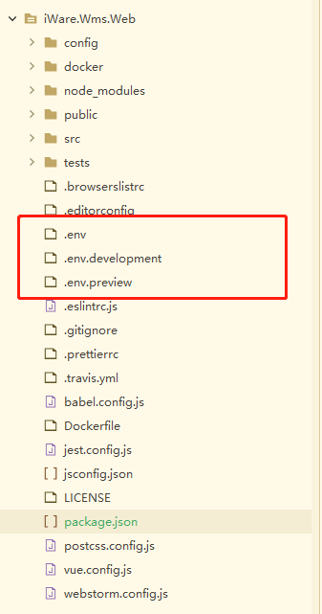
如图所示，只需要修改标注的3个文件夹的地址就可以，其中.env.development是本地开发时候的域名地址配置
- 系统名、标题、logo等信息
- 登录页面标题、logo、copyright： /src/layouts/UserLayout.vue
- 网站标题、icon：/public/index.html
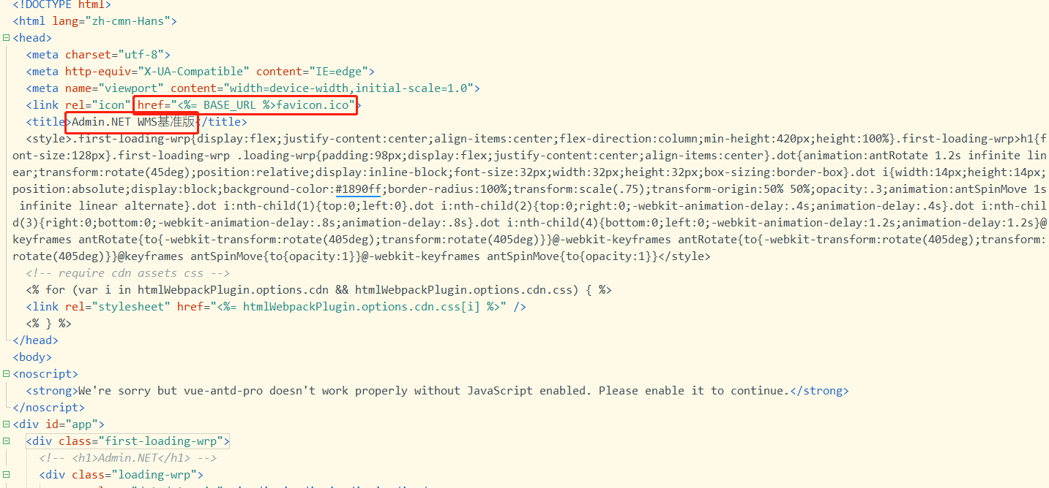
- 登录后左上角logo、系统名：/src/components/tools/Logo.vue
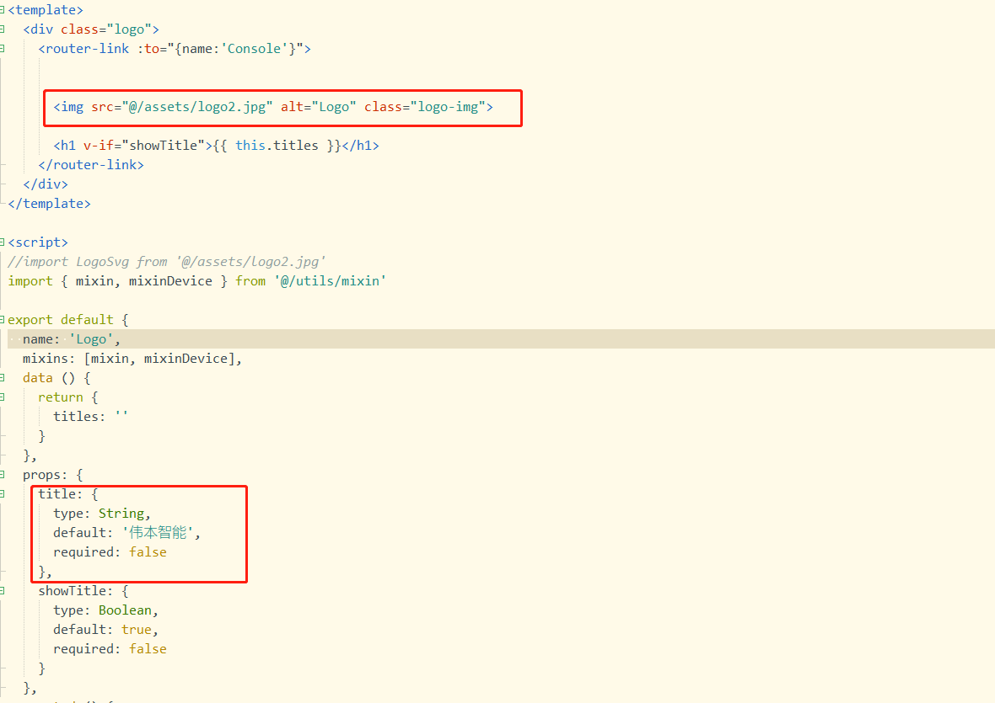
- 登录后的copyright
/src/components/GlobalFooter/GlobalFooter.vue
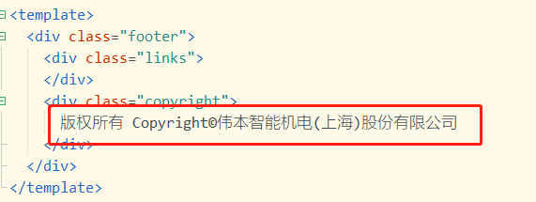
- 整个网页刷新的loading：/public/index.html
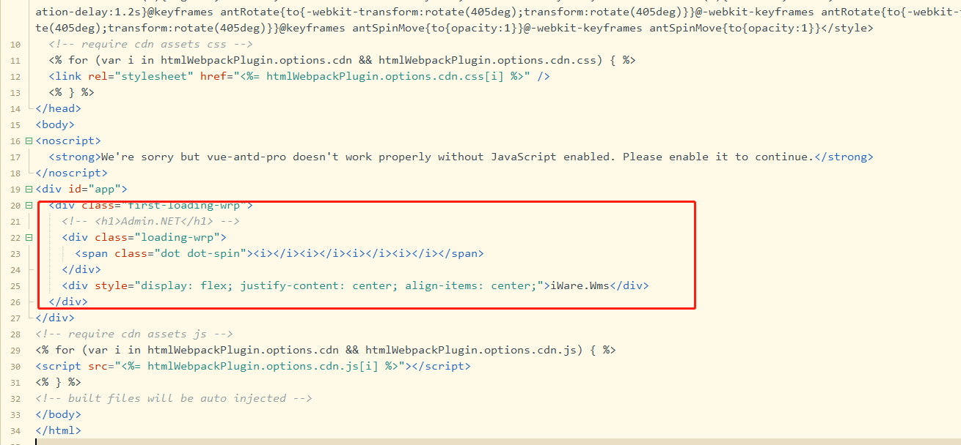
- 切换页面的页面标题：/src/utils/domUtil.js
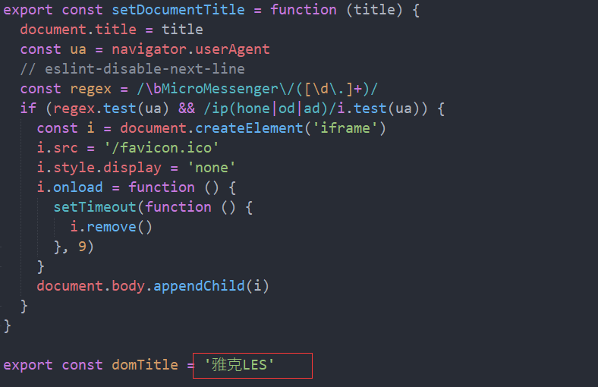
- 列表查询页面，日期范围查询的修改
- 修改点一：
改为：
- 删除下图代码
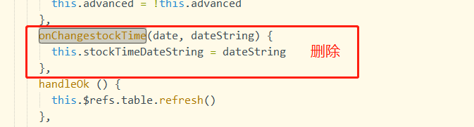
- 修改点data中的loadData：
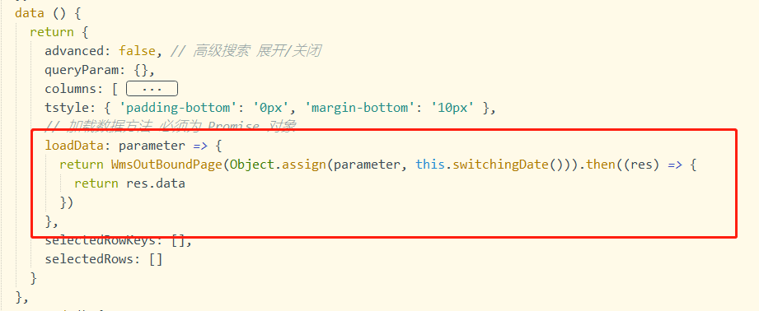
改为：
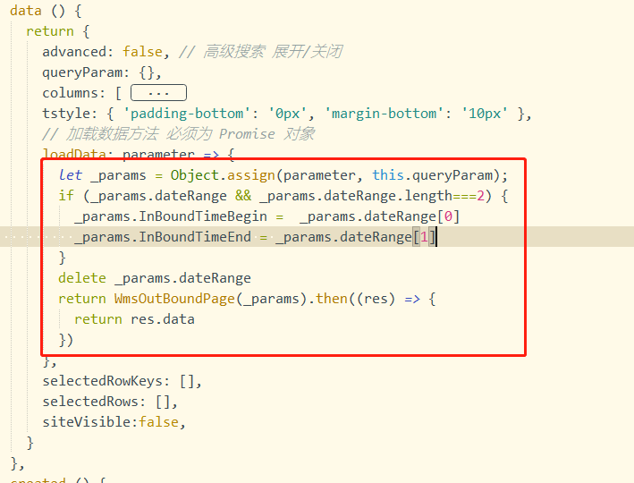
ps：InBoundTimeBegin和InBoundTimeEnd，根据后端接口需求修改

- 列表查询页面，取消增删改功能
1、删除下图代码：
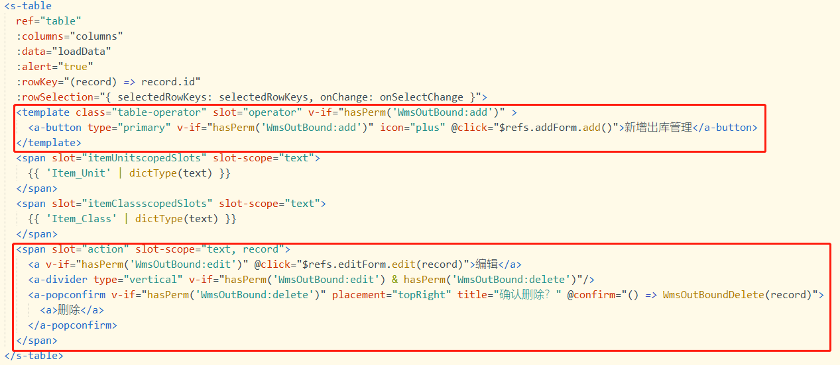
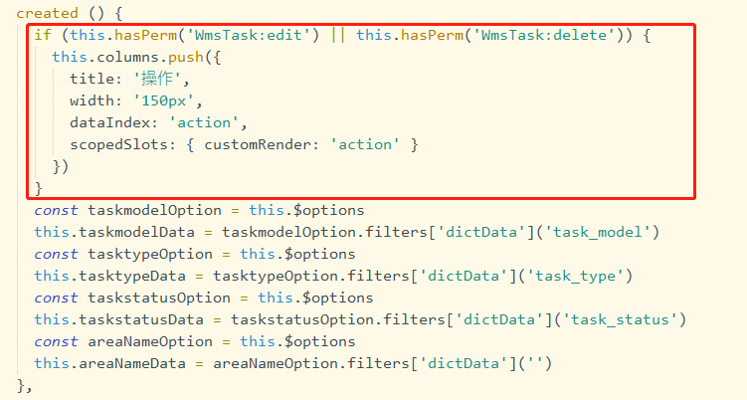
- 取消新增、修改表单的引入，删除下图代码
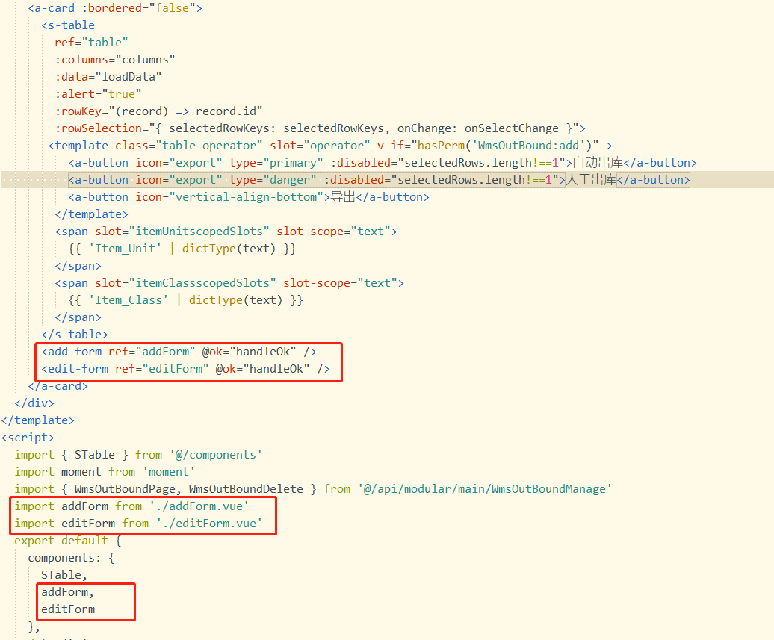
3、删除新增、修改的回调方法
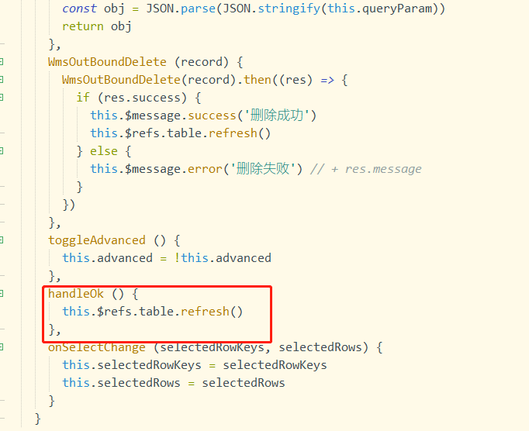

- 列表查询页面，对表格上方按钮修改
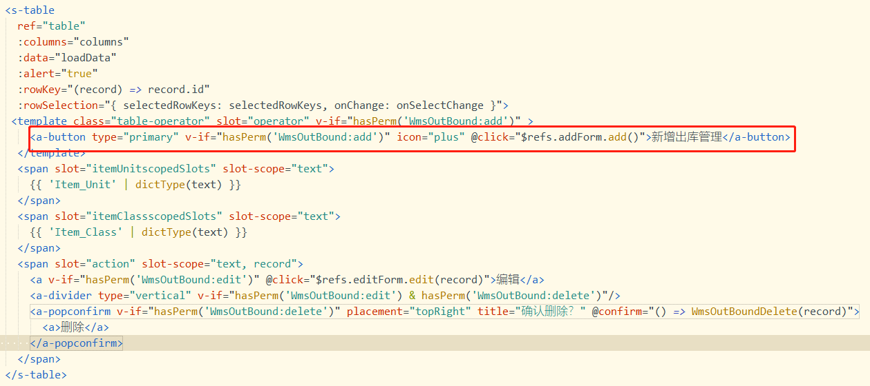
- 列表查询页面，表格操作列修改
